需求说明书

修订历史
版本号 | 修订日期 | 修订人 | 修订详情
1.0 | 20250911 | 高一鑫 | 创建

目录
1. 用户 3
2. 需求描述 3
2.1. 需求背景 3
2.2. 业务需求 3
2.2.1. 业务原始需求（目标） 3
2.2.2. 交付要求 3
2.3. 业务流程 3
3. 功能性需求 3
3.1. 用例1 3
3.1.1. 功能描述 3
3.1.2. 业务规则 3
3.2. 用例2 4
3.2.1. 功能描述 4
3.3. 用例3 4
3.3.1. 功能描述 4
3.4. 与外部系统接口 4
3.5. 关联需求 4
3.6. 历史数据处理 4
3.7. 相关附件 4
4. 非功能性需求 4
4.1. 安全性需求 4
4.2. 其他非功能性需求 5

用户
车险移动理赔系统

需求描述

需求背景

业务需求

业务原始需求（目标）
移动端专票抵扣在发票识别时需支持pdf格式专票。

交付要求
是否需要验收： 需要
期望上线时间：
公告栏内容：移动端专票抵扣在发票识别时已支持pdf格式

业务流程
不涉及业务流程调整。

功能性需求

用例1 移动理赔APP

功能描述
移动理赔APP在车理赔上传专票识别功能中，无法识别PDF格式的专票，经核实，为目前调用的专票识别接口不支持PDF文件，需要调整现有调用识别接口，调整为支持PDF专票识别的接口（地址：接入指南 - Powered by MinDoc）

业务规则
业务操作流程与现状保持一致。

与外部系统接口
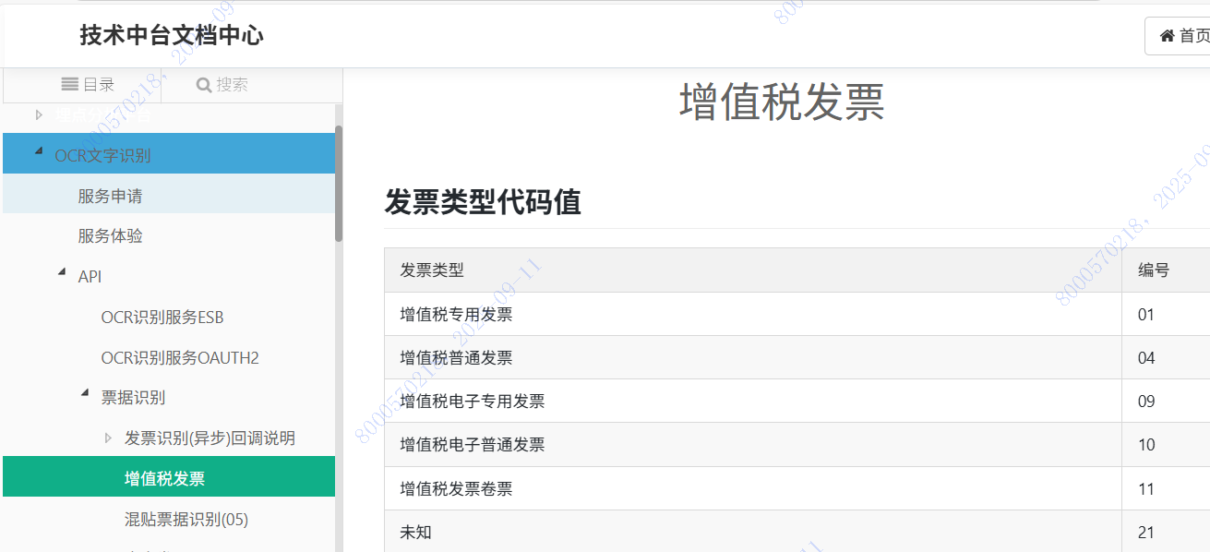

关联需求

历史数据处理

相关附件
No. | 资料名称/版本 | 资料标识 | 资料来源
1
2

非功能性需求

安全性需求
本需求的安全功能、安全设计、编码安全、安全测试、部署安全等应满足《信息技术部应用系统开发安全技术标准》的各项要求。

其他非功能性需求

